## Routeok

/users

* /login: A felhasználó elküldi a jelszavát és a felahasználó nevét a szerver felé. Authentikáció után, ha jók az adatok a szerver visszaküld egy sütit.
* /register:
* /logout:
* /admin:

## Adatbázis

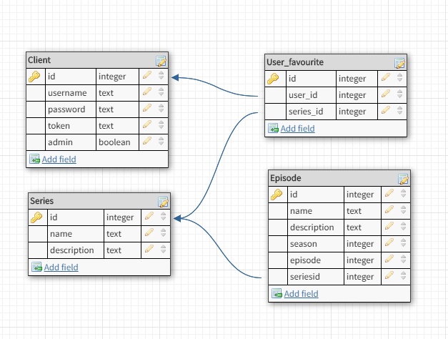

* Client:
* Series:
* Episode:
* User_favourite: